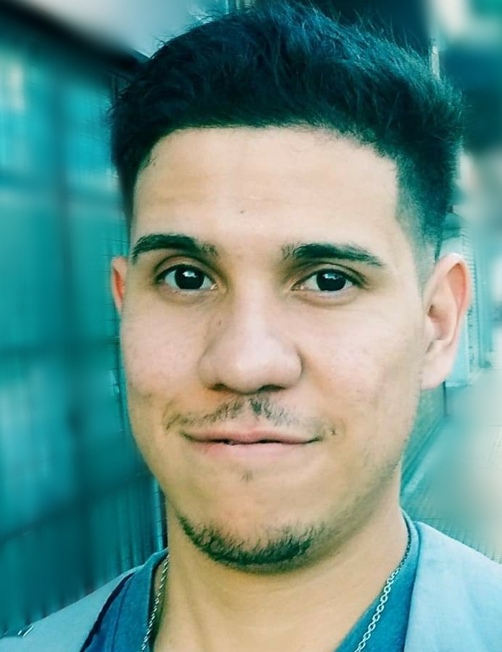

**SOBRE MI**

Me encuentro estudiando la carrera de ingeniería en sistemas, con intenciones de orientarme al desarrollo de aplicaciones tanto OnPremise como Cloud.

A su vez desde el 2017, me desempeño como técnico de SW en la compañía Garbarino realizando tareas de soporte y consultoría.

En mi tiempo libre me gusta capacitarme en las últimas tecnologías, hacer deporte y la lectura de ficción.

**DIPLOMAS Y HOBBIES**

**Formaciones :** Diplomados, Congresos, xxxxxxxxxx xxxxxx xxxxxxxxx xxxxxxxxxxxxxxxxx

**Hobbies:** xxxxxxxxxxxxxxxxxxxxxxxxxxxxxx



**JONATHAN FRANCISCO SEGURA**

**E X P E R I E N C I A P R O F E S I O N A L**

**GARBARINO |** SOPORTE TECNICO

Tareas realizadas:

* Atención y asesoramiento al cliente en cuanto a productos a la venta.
* Resolución de incidentes técnicos de SW y HW.
* Revisión de equipos tecnológicos y aprobación de cambios.
* Utilización de sistemas de administración de ventas “GENESIS”

06/2017 – Act.

Buenos Aires

**C O N T A C T O**



j.f.segura91@gmail.com



1554641620

San Isidro, Buenos Aires



https://www.linkedin.com/in/jonathan-segura-39109965/

**I D I O M A S**

Inglés : Escrito avanzado

Conversación intermedio

“Realizo reuniones virtuales para mejorar mi habla ”

**E D U C A C I Ó N**

En curso **Ingeniería en Sistemas de Información**

CABA*UTN- FRBA*

*“Me encuentro cursando materias de 3ero/4to año”*

2010  **Técnico con orientación a Electrónica**

BS AS*EET N°3*

* Trabajo en equipo
* Compromiso
* Resiliencia
* Proactividad

**H A B I L I D A D E S**

**INFORMATICA**

SQL / PLSQL

HTML

CSS

PHP

JavaScript

Git / GitHub

POO

JAVA

WINDOWS

.NET

✓ Lautaro Schein – Gerente general en Garbarino S.A. suc Unicenter  
Tel.: 1165144360

**CURSOS**

11/20 **Profesional de Git y Github**

Bs As*Platzi*11/20 **Programación orientada a objetos (POO)**

Bs As*Platzi*

11/20 **Desarrollo Web**

Bs As*Platzi*11/20 **Buenas prácticas en la escritura de código**

Bs As*Platzi*

04/21 **Fundamentos de JavaScript**

Bs As*Platzi*

**REFERENCIAS**

©AZURIUS